МУК «Малопургинская МЦБС»
Малопургинская районная библиотека
им. С.А. Самсонова

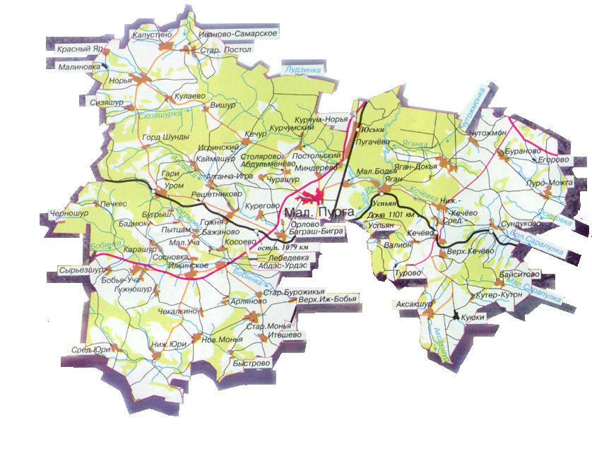

с. Малая Пурга, 2022

Январь

5 января –30 лет со дня утверждения Комитета районного радиовещания (1993 год).
(Источник: Архивный отдел Администрации муниципального образования «Малопургинский район», ф.1,.1, д.513, л.115,116)

6 января – 45 лет со времени открытия детского ясли-сада (1978 год) на 60 мест в с. Яган-Докья. С 1 августа 2016 г. МДОУ д/с «Колосок» присоединен к МОУ СОШ с.Яган-Докья.
(Источник: Архивный отдел Администрации МО «Малопургинский район», ф. 1, оп. 1, д. 223, л. 13 об.)

12 января – 50 лет со дня открытия (1973 год) отделения связи в д. Аксакшур.
(Источник: Архивный отдел Администрации МО «Малопургинский район», ф. 1, оп. 1, д.135,л.9 об.)

Февраль

1 февраля – 65 лет со дня создания и открытия (1958 год) малопургинского Дома пионеров и школьников. С 2002 года МОУ ДО «Малопургинский Центр детского творчества». С. 28 апреля 2021 года присоединен к МАВОУ Малопургинский центр образования.
(Источник: Сабирова, Н. Дом пионеров и один кабинет // Маяк. - 2018. - 14 дек. - С. 2. - (К 100-летию дополнительного образования).

10 февраля –30 лет с начала строительства здания Сбербанка по ул. Пионерская в с. Малая Пурга (1993 год).
(Источник: Архивный отдел Администрации муниципального образования «Малопургинский район», ф.1,.1, д.521, л.7)

12 февраля – 80 лет со дня гибели (1943 год) Коростелева Якова Александровича, уроженца д. Миндерево, командира стрелкового батальона 565-го стрелкового полка 116-й стрелковой дивизии, одного из 6-ти братьев Коростелевых, погибших во второй мировой войне.
(Источник: Малопургинская земля – моя родина. - Ижевск, 2002. - С. 107)

13 февраля – 55 лет со дня начала строительства (1968 год) здания районного узла связи в с. Малая Пурга.
(Источник: Архивный отдел Администрации МО «Малопургинский район», ф. 1, оп. 1, д. 68, лл.47)

16 февраля – 30 лет со дня создания (1993 год) бюро технической инвентаризации исполкома Малопургинского райсовета народных депутатов.
(Источник: Архивный отдел Администрации МО «Малопургинский район», ф. 182, оп. 1, д. 1, л. 1).

16 февраля – 45 лет со дня открытия (1978 год) музея «Огненное детство» в Пугачевской средней школе.
(Источник: Тронина В. Музей жив и будет жить // Маяк. - 2003. - 4 марта; Слесарева, Е. 30 лет «Огненному детству» / Е. Слесарева // Маяк. - 2008. - 15 февр.)

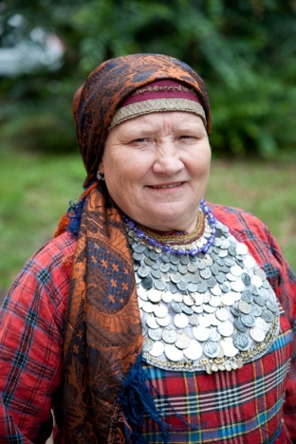
19 февраля – 70 лет со дня рождения Антоновой Екатерины Леонидовны (1953 год), уроженки деревни Нижние Юри Малопургинского района, музыкального работника, композитора, заслуженного работника культуры РСФСР, отличника культуры СССР. Организатор Народного ансамбля гармонисток "Арганчи".
(Источник: Христолюбова Л. С. Удмуртские женщины, XX век. – Ижевск, 2002. – C. 274-275).

Март

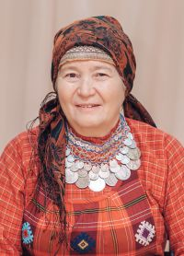
3 марта – 65 лет со дня рождения Бегишевой Алевтины Геннадьевны (1958 год), участницы ансамбля «Брангурт песянайёс». Алевтина Геннадьевна является «хозяйкой» музея при Доме культуры. Награждена Благодарностью Министерства культуры, печати и информации Удмуртской Республики (2013 год), Благодарностью Президента Удмуртской Республики (2013 год). Присвоены Почетные звания «Народный артист Удмуртской Республики» (2012 год), «Почетный гражданин Малопургинского района» (2015 год).
(Источник: http://malayapurga.ru/pochetnye-grazhdane-malopurginskogo-rayona.html#prettyPhoto)

12 марта – 55 лет со дня начала строительства (1968 год) столовой на 100 мест в с. Малая Пурга.
(Источник: Архивный отдел Администрации МО «Малопургинский район», ф. 1, оп. 1, д.68, л. 91об).

15 марта – 105 лет со дня рождения Жигулевой Антониды Михайловны (1918-2001), с 1939 по 1973 годы работала дояркой совхоза им. 10-летия УАССР. «Лучшая доярка республики» по итогам 1953 года, Герой Социалистического Труда (1966 г.)
(Источник: Малопургинская земля – моя родина. - Ижевск, 2002. - С. 107)

15 марта – 30 лет со дня регистрации (1993 год) Малопургинского районного отделения Союза предпринимателей Удмуртии.
(Архивный отдел Администрации МО «Малопургинский район», ф. 1, оп. 1, д.519,лл.61-63).
- 70 лет со времени создания (март 1953 год) отдела культуры исполкома Малопургинского райсовета депутатов трудящихся.
(Источник: Нелидов А. История госучреждений СССР: учебное пособие. – Москва, 1962)

Апрель

8 апреля – 105 лет со дня создания (1918 год) волостного военного комиссариата на правах военного отдела исполкома Пургинской волости (ныне – военный комиссариат Малопургинского и Киясовского районов УР)
(Источник: Малопургинская земля – моя родина. - Ижевск, 2002. - С. 377)

26 апреля – 55 лет со дня рождения (1968 год) Туктаревой Ольги Николаевны, режиссера детского образцового театрального коллектива «Кузьыликар» Бурановского сельского Дома культуры, руководителя ансамбля «Брангурт песянайёс». Ольга Николаевна награждена Почетной грамотой Правительства Удмуртской Республики (1998 год), Почетной грамотой Министерства культуры Удмуртской Республики (2001 год), Благодарностью Президента Удмуртской Республики (2013 год), присвоены Почетные звания «Заслуженный работник культуры Удмуртской Республики» (2001 год), «Народный артист Удмуртской Республики» (2012 год), «Почетный гражданин Малопургинского района» (2015 год).
(Источник: http://malayapurga.ru/pochetnye-grazhdane-malopurginskogo-rayona.html#prettyPhoto)

Май

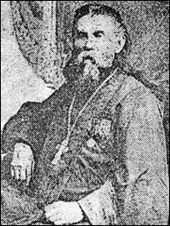
1 мая – 165 лет со дня рождения (1858-1927 гг.) Васильева Иоанна Васильевича, иерея, миссионера, просветителя, этнографа, уроженца Татарстана. Его работа "Обозрение языческих обрядов, суеверий и верований вотяков Казанской и Вятской губерний" до сих пор не утратила значения важного этнографического источника. В 1885-1890 годах – настоятель Бурановского храма.
(Источник: Удмуртская Республика: энциклопедия. – Ижевск, 2008. – C. 226-227; Байсаров В. Кто такой Иоанн Васильев? / В. Байсаров // Маяк. - 2008. - 6 февр.; Петров Н. Бураново по речке Поре // Маяк. - 2017. - 22 марта. - С. 3.)

16 мая – 115 лет со дня рождения Чикурова Николая Васильевича (1908-1971), командира отделения 86-го стрелкового полка 180-й стрелковой дивизии. Герой Советского союза, награжден орденами Ленина, Отечественной войны II степени, медалью «За отвагу». После войны проживал в п. Пугачёво.
(Источник: Малопургинская земля – моя родина. - Ижевск, 2002. - С. 137)

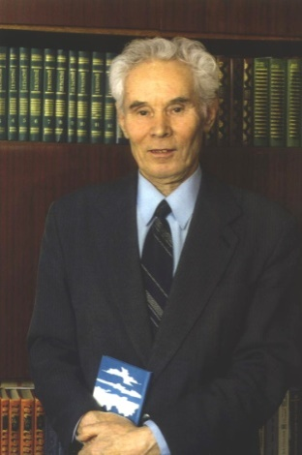
24 мая – 90 лет со дня рождения Ломагина Кирилла Егоровича (24.05.1933 – 6.04.2012 гг.), уроженца д. Сундуково, удмуртского писателя. Лауреат премии им. К. Герда, награжден орденом «Дружбы народов», бронзовой медалью ВДНХ, «Заслуженный работник культуры УАССР». В 2009 году Ломагину К. Е. присвоено звание «Народный писатель Удмуртии».
(Источник: Малопургинская земля – моя родина.- Ижевск, 2002.- С. 320-323)

27 мая – 55 лет со дня начала строительства (1968 год) Малопургинской станции по борьбе с болезнями животных (ныне - Малопургинская ветеринарная участковая лечебница) и райзаготконторы.
(Источник: Архивный отдел Администрации МО «Малопургинский район», ф. 1, оп. 1, д.68,лл.138 об.-139)

27 мая – 55 лет со дня установки (1968 год) памятника в с. Малая Пурга воинам-землякам, погибшим в Великую Отечественную войну 1941-1945 годы.
(Источник: Архивный отдел Администрации МО «Малопургинский район», ф. 1, оп. 1, д.68,лл.133)

27 мая – 55 лет со дня присвоения названия площади «Площадь Победы» между улицами Кирова и Пионерская с. Малая Пурга (1968 год).
(Источник: Архивный отдел Администрации МО «Малопургинский район», ф. 1, оп. 1, д.68,лл.13)

Июнь

3 июня – 50 лет со дня открытия (1973 год) детских ясель на 25 мест в колхозе им. Кирова в д. Нижние Юри.
(Источник: Архивный отдел Администрации МО «Малопургинский район», ф. 1, оп. 1, д.36,л.14)

11 июня – 55 лет со дня начала строительства (1968 год) здания милиции по ул. Советская в с. Малая Пурга.
(Источник: Архивный отдел Администрации МО «Малопургинский район», ф. 1, оп. 1, д.68,лл.104, 159)

25 июня – 165 лет со дня открытия (1858 год) прихода в с. Пургинское на основании Указа Святейшего Синода (ныне Свято-Михаило-Архангельский храм в с. Малая Пурга).
(Источник: Православные храмы Удмуртии. – Ижевск: Удмуртия, 2017. – С.232-233)

Июль

19 июля – 30 лет со дня создания (1993 год) районного Центра социальной помощи населению (ныне - БУСО «КЦСОН Малопургинского района»).
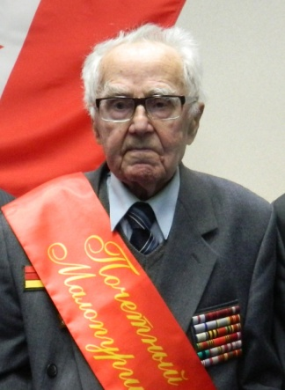
(Источник: Архивный отдел Администрации МО «Малопургинский район», ф. 1, оп. 1, д.522,лл.141-148, 151-157, 159-163)
24 июля – 100 лет со дня рождения Голубева Владимира Васильевича (24.07.1923 -15.11.2018), удмуртского прозаика, очеркиста, уроженца села Малая Пурга. Участник Великой Отечественной войны и Парада Победы в Москве в 2000 г. Полковник, кавалер орденов Александра Невского, Отечественной войны 1 и 2 степени, Красной Звезды. Награжден также многими медалями, в числе которых медали «За отвагу» и «За боевые заслуги». Почётный гражданин Малопургинского района (2014).
(Источник: Писатели и литературоведы Удмуртии. – Ижевск, 2006. – C. 144. Данилова, А. В. В. Голубеву – 80 лет // Маяк. - 2003. - 5 авг.)

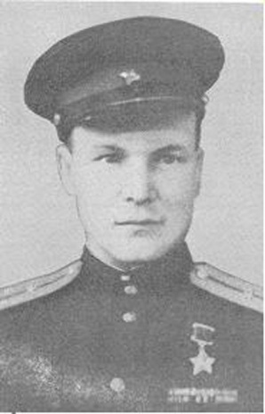
29 июля – 100 лет со дня рождения Закира Султанова (1923-1983), уроженца д. Абдульменево, участника Великой Отечественной войны, командира 3-го батальона 498-го стрелкового полка, Героя Советского Союза.
(Источник: Малопургинская земля – моя родина. - Ижевск, 2002. - С. 135)

30 июля – 25 лет со дня образования (1998 год) СПК «Восход» в результате отделения Абдэс-Урдэсской бригады от СПК «Красная звезда».
(Источник: Архивный отдел Администрации МО «Малопургинский район», ф. 1, оп. 1, д.106,лл.158)

Август

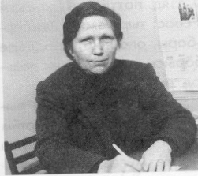
5 августа – 85 лет со дня рождения Васильевой Вассы Александровны (5.08.1938 – 15.01.2010 гг.), самодеятельной поэтессы, уроженки деревни Нижние Юри. Первые её строки вышли в районной газете «Маяк». Вскоре произведения Вассы Александровны Васильевой начали печататься в республиканской газете «Удмурт дунне», многие её стихи стали песнями. Самая известная из них «Ортчиз даур» («Жизнь прошла») стала поистине народной. В 2005 году вышел в свет её единственный сборник «Марзанэн чильпам малпанъёсы».
(Источник: Васильева В. Марӟанэн чильпам малпанъёсы : кылбуръёс. - Ижевск: Удмуртия, 2005. - 94, [1] с. : ил., портр.; Титова З. Сюлэмам но со, малпанам но со //Удмурт дунне. – 2011. – 2011. - №12. – С.8)

11 августа – 5 лет со дня совершения чина Великого освящения Храма в честь иконы Божией Матери "Неупиваемая чаша" в селе Пугачёво епископом Сарапульским и Можгинским Антонием (2018 год).
(Источник: Лобанов, Сергий (иерей). Большой праздник в Пугачёво // Маяк. - 2018. - 17 авг. - С. 1 : фот.)

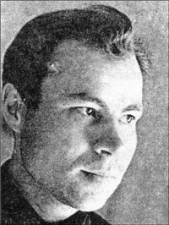
18 августа – 85 лет со дня рождения Титова Александра Алексеевича (18.08.1938 – 08.1976 гг.), удмуртского поэта, уроженца деревни Баграш-Бигра .
(Источник: Титов Александр Алексеевич // Пурга ёросын вордскем писательёслэн творчествозы. – Ижевск, 1999. – С. 81-86; Лебедева, Е. А. Титову – 65 // Маяк.- 2003.- 15 авг.)

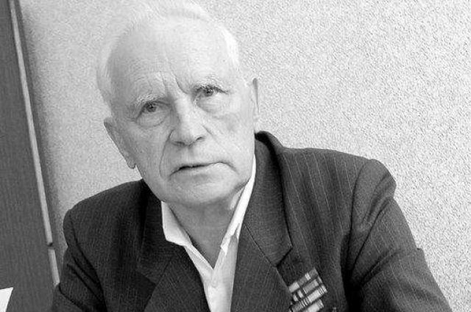
23 августа – 100 лет со дня рождения Михайлова Василия Михайловича (23.08.1923 – 05.03.2015 гг.), удмуртского поэта, публициста, журналиста, государственного деятеля, заслуженного работника культуры России, уроженца деревни Новая Монья Малопургинского района. Участник Великой Отечественной войны. В 1960-1965 гг. – министр культуры Удмуртской АССР. Член Союза писателей России.
(Источник: Удмуртская Республика: энциклопедия. – Ижевск, 2008. – C. 475-476. Тронина В; Остается малопургинцем // Маяк.- 2003.- 12 сент.)

Сентябрь

1 сентября – 45 лет со дня образования (1978 год) в районе межшкольного учебно-профориентационного комбината (ныне МАВОУ «Малопургинский Центр образования»).
(Источник: Архивный отдел Администрации МО «Малопургинский район», ф. 1, оп. 1, д. 223, л. 1)

2 сентября – 10 лет со дня торжественного открытия (2013 год) нового здания детского сада «Росинка» в селе Малая Пурга.
(Источник: Котёнок в «Росинку» вошёл первым // Маяк. – 2013. – 6 сент. – С.1)

7 сентября – 25 лет со дня образования (1998 год) Иваново-Самарского сельсовета Малопургинского района УР (ныне - сектор «Иваново-Самарский»).
(Источник: Архивный отдел Администрации МО «Малопургинский район» ф.1, оп.1,д.106,л.163)

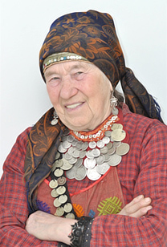
12 сентября – 85 лет со дня рождения Коневой Галины Николаевны (1938 год), воспитательницы детского сада, 40 лет проработавшей в с. Бураново. «Отличник народного просвещения» (1989), ветеран труда (1989), имеет почетное звание «Дочь Малопургинского района» (1999). Участница «Евровидения – 2012» (г. Баку, Азербайджан) в составе коллектива «Бурановские бабушки», ныне – «Бабушки из Бураново». Галина Николаевна награждена Благодарностью Президента Удмуртской Республики (2013 год). Присвоены Почетные звания «Народный артист Удмуртской Республики» (2012 год), «Почетный гражданин Малопургинского района» (2015 год).
(Источник: Малопургинская земля – моя родина. - Ижевск, 2002. - С. 291-292)

Октябрь

4 октября – 105 лет со дня освобождения (1918 год) Малопургинского района дивизией В.М. Азина.
(Источник: Ватлин В. Пламенные годы // Маяк. - 1987. - 11 июня)

23 октября – 10 лет со дня открытия (2013 год) нового здания детской школы искусств (ДШИ) в с. Малая Пурга.
(Источник: Иванцов, Г. Работы хватит и в будущем // Удм. правда. – 2013. – 25 окт. – С. 1,3: фото)

29 октября – 80 лет со дня присвоения (1943 год) звания Герой Советского Союза командиру отделения 86-го стрелкового полка 180-й стрелковой дивизии Чикурову Николаю Васильевичу (1808-1971), проживавшему после войны в п. Пугачево
(Источник: Малопургинская земля – моя родина. - Ижевск, 2002. - С. 137)

Ноябрь

8 ноября – 200 лет со дня освещения правого придела теплой церкви в селе Ильинское в честь Богоявления Господня. 7 ноября 1821 года выдана храмозданная грамота№ 4358 на строительство, вместо ветхой деревянной церкви, каменного храма – холодного – во имя Св. Пророка Илии теплого с двумя приделами: правый – в честь Богоявления Господня, левый – в честь Св. Апостолов Петра и Павла.
(Источник: Православные храмы Удмуртии. – Ижевск: Удмуртия. – 2017. – С. 293-294)

15 ноября – 80 лет со дня начала работы 5884-го эвакогоспиталя в селе Малая Пурга (1943 год).
(Источник: Мы помним: альбом-каталог.- Ижевск, 2005.- С.258)

28 ноября – 45 лет со дня получения названия переулка Пушкина в с. Малая Пурга (1978 год).
(Источник: Архивный отдел Администрации МО «Малопургинский район», ф. 17, оп. 1, д. 93, лл. 70,72)

Ноябрь – 95 лет со времени начала работы (1928 год) Бурановской участковой больницы.
(Источник: Архивный отдел Администрации МО «Малопургинский район», ф. 6, оп. 1, д.162)

Декабрь

15 декабря – 15 лет со дня открытия (2008 год) социального дома для одиноких пожилых в деревне Бобья-Уча.
(Источник: Городилова, Н. В их доме праздник // Маяк. - 2018. - 21 дек. - С. 2; Городилова Н. Социальный дом для одиноких пожилых / Н. Городилова // Маяк.- 2008.- 19 дек.)

27 декабря – 30 лет со дня регистрации Устава СТ «Италмас» (1993 год).
(Источник: Архивный отдел Администрации МО «Малопургинский район», ф. 1, оп. 1, д. 523, л. 172)

30 декабря – 85 лет со дня начала работы (1938 год) библиотеки в деревне Старая Монья (избы-читальни).
(Источник: книга приказов РОНО №2)

В 2023 году также исполняется:

200 лет со времени открытия (1823 год) школы в селе Ильинское (ныне - МОУ СОШ села Ильинское). Открыта в 1823 году. Обучение велось в частных домах зажиточных крестьян, училось 7 человек.
(Источник: Энциклопедия образования Малопургинского района. – Малая Пурга, 2007. – 293с.)

180 лет со времени постройки (1843 год) деревянной церкви в честь Св. Апостолов Петра и Павла в с. Большая Норья (ныне – Малодивеевский женский монастырь с. Норья).
(Источник: Православные храмы Удмуртии. – Ижевск: Удмуртия, 2017. – С.63-65)

160 лет со времени открытия (1863 год) в селе Бураново школы. Открыта как церковно-приходская, наставник – священник А.Ф. Аввакумов.
(Источник: Малопургинская земля – моя родина.- Ижевск, 2002. - С. 72; Энциклопедия образования Малопургинского района. – Малая Пурга, 2007. – 293с.)

130 лет со времени постройки (1893год) каменной церкви с тремя престолами в с. Большая Норья (ныне – Малодивеевский женский монастырь с. Норья).
(Источник: Православные храмы Удмуртии. – Ижевск: Удмуртия, 2017. – С.64)

130 лет со времени открытия (1893 год) школы в деревне Баграш-Бигра (церковно- приходская школа в частном доме).
(Источник: Басков Ю. Баграш–Бигра / Ю. Басков, А. Матвеев.- Ижевск: Удмуртия, 2005. – С.9)

105 лет со времени посещения (1918 год) д. Яган-Докья Бурановского сельсовета ученым-этнографом, писателем Кузебаем Гердом (К.П.Чайников) с целью сбора этнографического материала по воршуду «Докья».
(Источник: Малопургинская земля – моя родина. - Ижевск, 2002. - С. 132)

100 лет со времени создания (1923 год) Малопургинского районного суда Удмуртского областного суда (ныне – Малопургинский районный суд УР)
(Источник: Органы государственной власти и управления УАССР (1918-1980 гг.): справочник. – Устинов, 1986 – С. 298)

95 лет со времени открытия (1928 год) школы первой ступени в п. Кузьминки (ныне – МОУ СОШ с. Яган).
(Источник: Малопургинская земля – моя родина.- Ижевск, 2002.- С. 125)

95 лет со времени начала съёмки (1928-1931 гг.) первого удмуртского кинофильма «Соперницы» в деревне Нижние Юри.
(Источник: Малопургинская земля – моя родина. – Ижевск: Удмуртия, 2002. – С. 91.)

70 лет со времени открытия (1953год) участковой больницы в п. Пугачево и детской консультации при Малопургинской ЦРБ.
(Источник: Малопургинская земля – моя родина. - Ижевск, 2002. - С. 265)

55 лет народному театру "Тугоко" Бобья-Учинского сельского дома культуры (1968 год).
(Источник: Городилова, Н. Народному театру - 50! // Маяк. - 2018. - 28 марта. - С. 3. - (К Дню работников культуры).

55 лет со времени начала работы ( 1968 год) библиотеки в деревне Новая Монья.
(Источник: приказ отдела культуры № 34 от 24.07.1968 г.)

55 лет Малопургинской детской школе искусств (1968 год).
(Источник: Мешин, Н. Г. Понадобилось шесть лет // Маяк. - 2018. - 12 сент. - С. 3. - (Детской школе искусств - 50 лет)).

50 лет со времени присвоения (1973 год) звания Герой Социалистического Труда Орлову Михаилу Захаровичу, уроженцу д. Орлово. Награжден золотой и серебряной медалями ВДНХ, орденом Трудового Красного Знамени, орденом Ленина, «Заслуженный механизатор РСФСР».
(Источник: Малопургинская земля – моя родина. - Ижевск, 2002. - С. 228)

45 лет со времени строительства пруда (1978 год) в селе Малая Пурга с июля по ноябрь
(Источник: Михайлова А. В будущем году 30 лет пруду / А. Михайлова, Р. Владимирова // Маяк.- 2007.- 13 июля; Русинов Н. М. К 40-летию Малопургинского пруда // Маяк. - 2017. - 30 июня. - С. 2, 6)

45 лет с момента исчезновения (1978 год) деревень: п. Арипятка (Бурановский с/с), разъезд Сундуково (Кечевский с/с), поч. Рождественский (Норьинский с/с), д. Шамшур, разъезд Гожня (Уромский с/с)
(Источник: Малопургинская земля – моя родина. - Ижевск, 2002. - С. 128)

40 лет с момента исчезновения (1983 год) деревень: д. Турово (Кечевский с/с), поч. Новая Бурожикья (Старомоньинский с/с)
(Источник: Малопургинская земля – моя родина. - Ижевск, 2002. - С. 128)

40 лет со времени установки обелиска (1983 год) павшим в годы Великой Отечественной войны в селе Пугачево.
(Источник: Мы помним: альбом-каталог.- Ижевск, 2005. - С.227.)

40 лет со времени присвоения (1983 год) Старомоньинской средней школе имени Александра Григорьевича Теплякова, уроженца д. Быстрово, 1922 г. р., майора, погибшего в последние дни Великой Отечественной войны 2 апреля 1945 года.
(Источник: Дмитриев В. В жизни всегда есть место подвигу // Маяк. - 1989. - 28 сент.)

35 лет со времени начала работы (1988 год) врачебной амбулатории в п. Яган-Докья.
(Источник: Малопургинская земля – моя родина. - Ижевск, 2002. - С. 264)

35 лет со времени установки (1988 год) обелиска павшим в годы Великой Отечественной войны в селе Яган, деревне Алганча – Игра.
(Источник: Мы помним: альбом-каталог.- Ижевск, 2005. - С.228.)

35 лет народному ансамблю гармонисток «Арганчи» деревни Бобья – Уча (первое выступление в 1988 году).
(Источник: Городилова, Н. "Арганчи" - 30 лет // Маяк. - 2018. - 21 нояб. - С. 3. - (Юбилеи); Ефремова, А.А. Бобья-учинским «хулиганкам» - 15 лет // Маяк. - 2003. - 28 нояб.)

30 лет народному ансамблю «Ялыке» Иваново – Самарского СДК (1993 год).
(Источник: Ефремова, А. Творчество преображает людей // Маяк. - 2018. - 11 мая. - С. 2; Бушкова, А. 15 лет: это только начало / А. Бушкова // Маяк. - 2008. - 25 апр.)

30 лет со времени основания (1993 год) музея «Чепчер гурезь» в деревне Нижние Юри.
(Источник: Ефремова А. А. Накануне юбилея // Маяк.- 2003.- 31 янв.)

30 лет со времени газификации (1993 год) производственных и жилых зданий д. Б-Уча.
(Источник: Малопургинская земля – моя родина.- Ижевск, 2002.- С. 205)

30 лет со времени установки (1993 год) памятника павшим в годы Великой Отечественной войны в деревне Кечур.
(Источник: Мы помним: альбом-каталог.- Ижевск, 2005.- С.227)

10 лет со времени открытия (2013 год) мемориальной доски Ивану Корнеевичу Капленко на здании Малопургинского РОВД. Работал начальником Малопургинского райотдела НКВД УАССР с 1944 по 1948 год.
(Источник: Санникова, Т. Пример патриотизма, беззаветного труда // Маяк. – 2013. - 6 февр. (№ 11). - С.1)

10 лет со времени открытия (2013 год) нового пожарного депо в с. Пугачево после ЧС в войсковой части в 2011 году.
(Источник: Пулин, В. Объект особого значения // Удм. правда. – 2013. – 23 авг. – С.2)

10 лет со времени открытия (2013 год) мемориальной доски Ломагину Кириллу Егоровичу у входа в начальную школу д. Сундуково.
(Источник: Никулина, Е. Открытие мемориальной доски // Маяк. – 2013. – 13 дек. – С. 1)

5 лет со времени восстановления (2018 год) сельского клуба в деревне Верхняя Иж-Бобья по инициативе местных жителей.
(Источник: Городилова, Н. Воля и труд человека дивы дивные творят // Маяк. - 2018. - 26 янв. - С. 2. - (Инициатива снизу).

5 лет со времени проведения (2018 год) XXIV Республиканских зимних сельских спортивных игр в селе Малая Пурга.
(Источник: Агичев, С. Торжественный старт Удмуртской Олимпиады // Маяк. - 2018. - 2 марта. - С. 6).

5 лет со времени освящения (2018 год) Борисовского родника в селе Малая Пурга.
(Источник: Панфилова, Е. П. Воля и труд человека дивные дивы творят!!! // Маяк. - 2018. - 15 авг. - С. 3).

5 лет со времени газификации ( 2018 год) деревни Пуро-Можга Малопургинского района.
(Источник: Газ поступил в дома пуро-можгинцев // Маяк. - 2018. - 12 сент. - С. 1).

5 лет со времени поднятия и освящения (2018 год) купола и креста на храм Николая Чудотворца в селе Кечёво Малопургинского района.
(Источник: Подняты купол и крест // Маяк. - 2018. - 3 окт. - С. 3).

5 лет со времени открытия (2018 год) места культурного отдыха и спорта "Шутэтскон азбар" в деревне Капустино Малопургинского района.
(Источник: Городилова, Н. "Шутэтскон азбар" в Капустино // Маяк. - 2018. - 2 нояб. - С. 1)

5 лет со времени открытия (2018 год) фельдшерско-акушерского пункта в деревне Алганча-Игра.
(Источник: Агичев, С. Новый ФАП открыт в Алганча-Игре // Маяк. - 2018. - 23 нояб. - С. 1)

